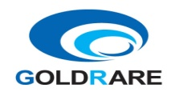 | 关于购买产品责任险的说明 | 裁  决 | 编 制 | 审 核 | 批 准
 | 关于购买产品责任险的说明 | 裁  决 | 冯永江
□ 报告 ■申请 □ 通知 |  | 意  见
制作日期 | 2025.10.27 | 意  见
实行日期 |  | 意  见

葛总，
应戴姆勒卡车采购Arnold要求，我司需完成产品责任险的购买，为后续批量供货做好准备。据息，沃尔沃产品也购买了相同险种，请葛总帮忙安排采买产品责任险，如需任何技术资料，请随时联系我，谢谢！

请批准！
A4(210×297)  NO/1-1

